Guía 6: Letra S

Mi nombre es: _______________________________________Fecha: ___________________

*Desafío*

Escribe 2 palabras con **S** y luego dibújalos:

**________________________________________ ______________________________________**

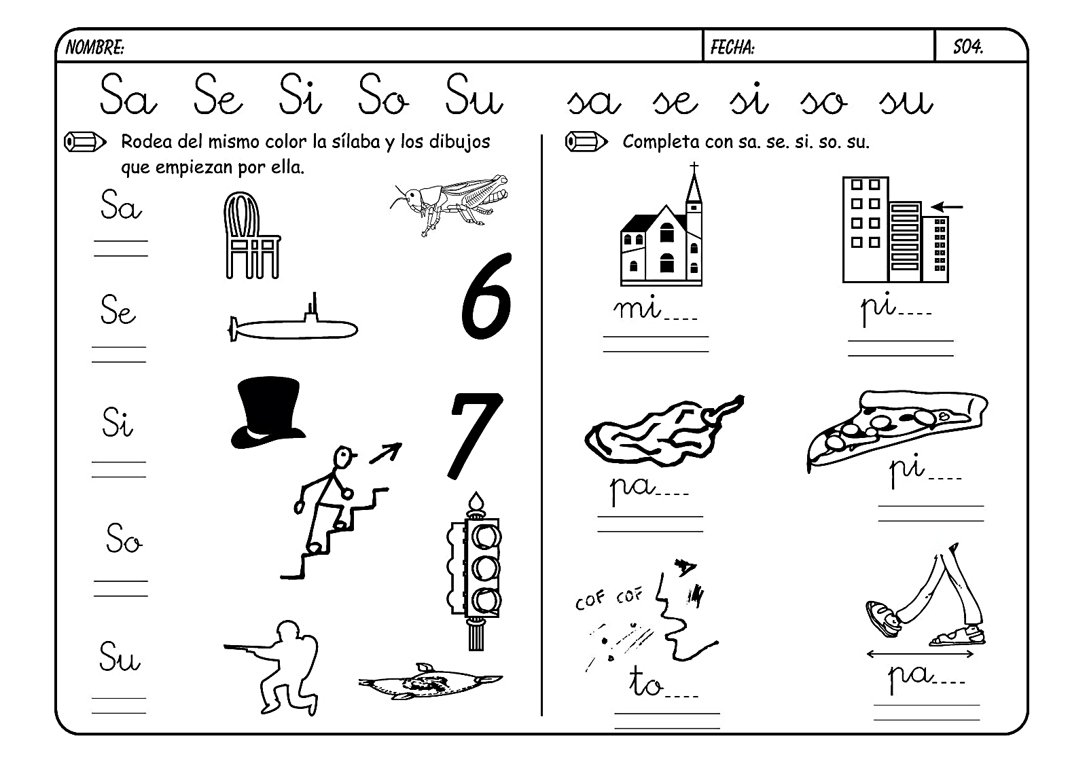

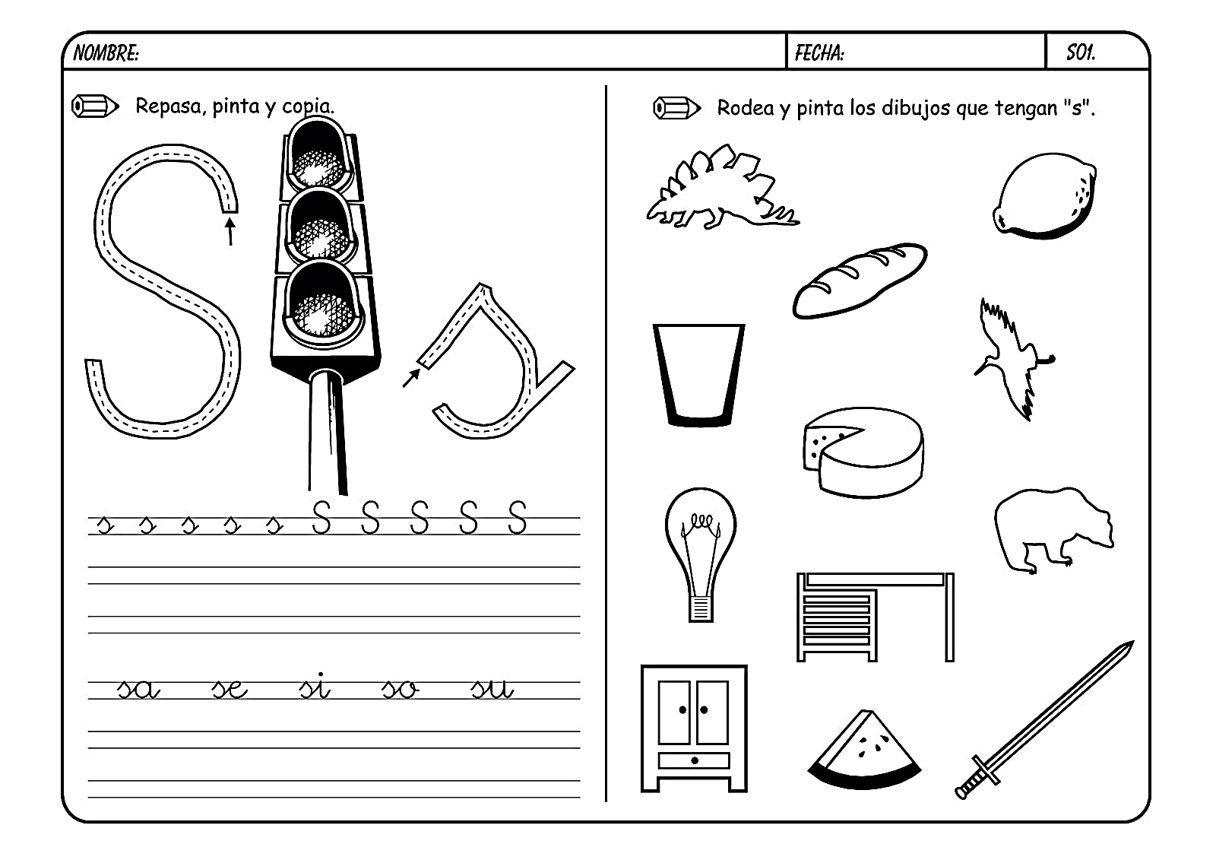

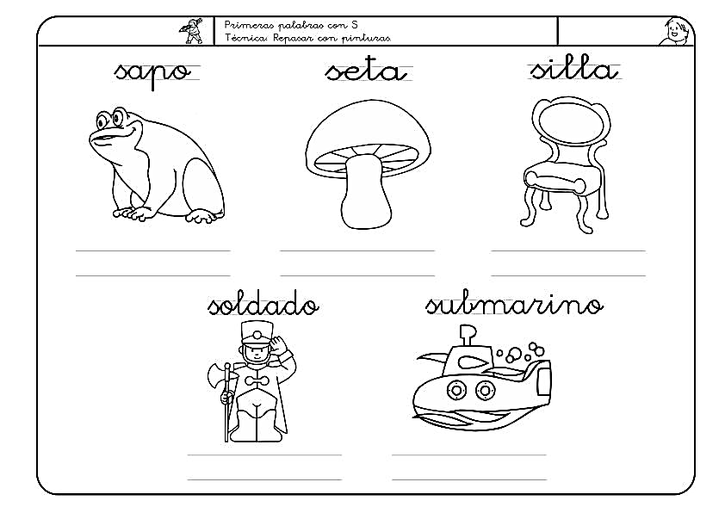**Escribe las palabras en las líneas:**